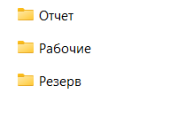
Создала общую папку «резервное копирование» и в ней создала еще три.
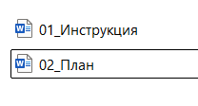
Создала внутри папки «Рабочие» два документа с текстом, затем скопировала файлы и вставила в папку резерв.
Затем в папке рабочие открыла адресную строку и ввела powershell.
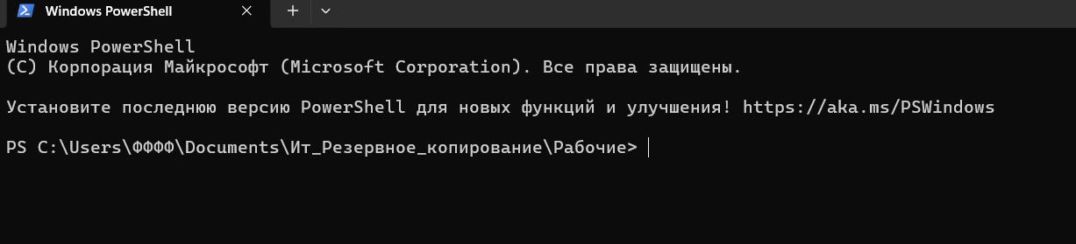
Ввела две команды:
Get-FileHash -LiteralPath '.\01_Инструкция.docx' -Algorithm SHA256
Get-FileHash -LiteralPath '..\Резерв\01_Инструкция.docx' -Algorithm SHA256
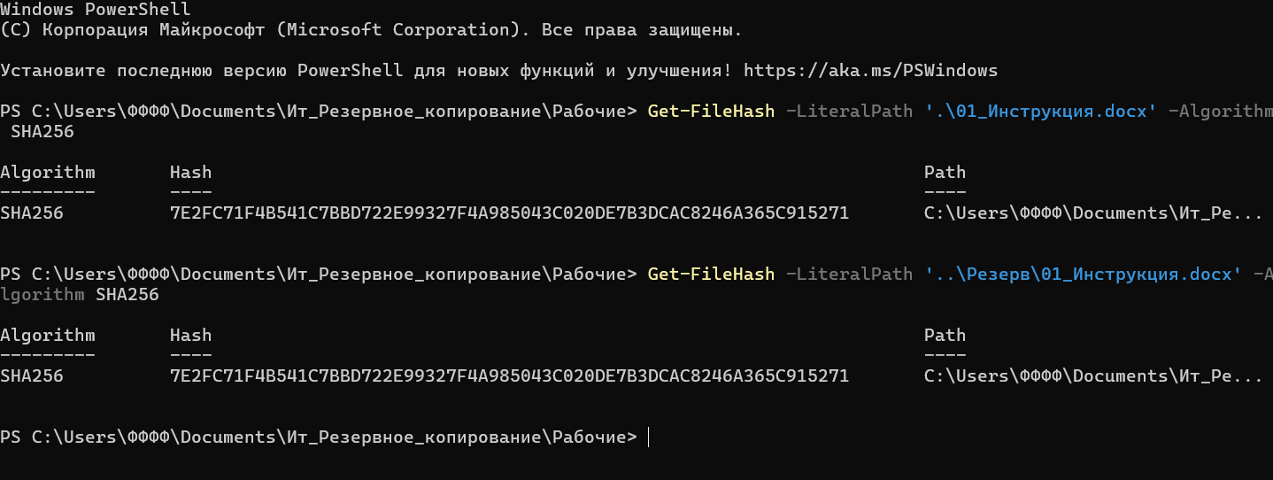

Изменила изначальный документ, сохранила и закрыла ворд. Снова ввела две команды – Hash различается.
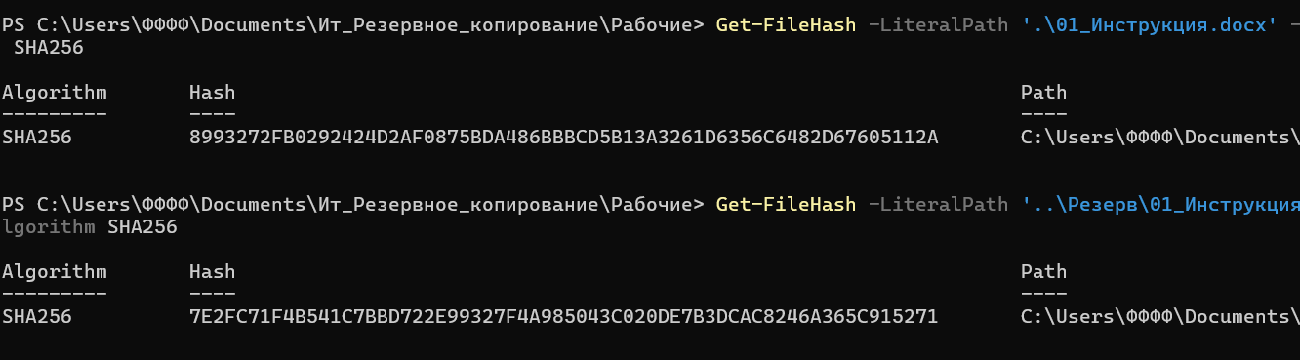
Следующим действием я скопировала файл из резерва и вставила в папку рабочие, нажав «заменить файл», hash снова стал одинаковый.

